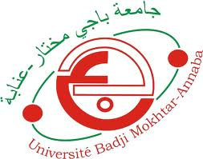

Université Badji Mokhtar. Annaba

Faculté des sciences de l’ingéniorat

Bibliothèque

**Exposition des acquisitions 2015**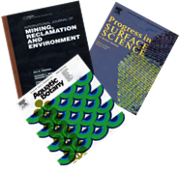

***Exposition***

***des Acquisitions 2013***

***&Journées d’Etudes***

***Du 10 au 12 Décembre 2013***

*Dans le cadre des nouvelles acquisitions, la Bibliothèque de la faculté des sciences de l’ingéniorat s’est enrichit durant l’année 2015 de* ***355 titres d’ouvrages*** *avec* ***980*** *exemplaires repartis sur l’ensemble des bibliothèques de départements.*

*En cette occasion et pour vous permettrede découvrir tout ce qui se rapporte à votre domaine d’intérêt, nous avons le plaisir de vous inviter à visiter l’exposition qui aura lieu aux départements de la faculté le mardi et mercredi 10 et 11 novembre 2015.*